**Пояснювальна записка  
до курсової роботи**

на тему: Система підтримки діяльності онлайн кінотеатру

КПІ.ІП-0107.045450.02.81

Київ – 2022

Зміст

Перелік умовних позначень 4

Вступ 5

1 АНАЛІЗ ВИМОГ ДО ПРОГРАМНОГО ЗАБЕЗПЕЧЕННЯ 6

1.1 Загальні положення 6

1.2 Змістовний опис і аналіз предметної області 8

1.3 Аналіз існуючих технологій та успішних IT-проєктів 9

1.3.1 Аналіз відомих алгоритмічних та технічних рішень 10

1.3.2 Аналіз допоміжних програмних засобів та засобів розробки 15

1.3.3 Аналіз відомих програмних продуктів 16

1.4 Аналіз вимог до програмного забезпечення 20

1.4.1 Розроблення функціональних вимог 29

1.4.2 Розроблення нефункціональних вимог 35

1.5 Постановка задачі 36

Висновки до розділу 37

2 МОДЕЛЮВАННЯ ТА КОНСТРУЮВАННЯ ПРОГРАМНОГО ЗАБЕЗПЕЧЕННЯ 39

2.1 Моделювання та аналіз програмного забезпечення 39

2.2 Архітектура програмного забезпечення 41

2.3 Конструювання програмного забезпечення 43

2.4 Аналіз безпеки даних 49

Висновки до розділу 49

3 АНАЛІЗ ЯКОСТІ ТА ТЕСТУВАННЯ ПРОГРАМНОГО ЗАБЕЗПЕЧЕННЯ 51

3.1 Аналіз якості ПЗ 51

3.2 Опис процесів тестування 51

3.3 Опис контрольного прикладу 52

Висновки до розділу 52

4 ВПРОВАДЖЕННЯ ТА СУПРОВІД ПРОГРАМНОГО ЗАБЕЗПЕЧЕННЯ 53

4.1 Розгортання програмного забезпечення 53

4.2 Підтримка програмного забезпечення 53

Висновки до розділу 54

ВИСНОВКИ 55

СПИСОК ВИКОРИСТАНИХ ДЖЕРЕЛ 56

Перелік умовних позначень

|  |  |  |
| --- | --- | --- |
| БД | – | База даних. |
| TMDB | – | The Movie Database |
| 2FA | – | Two-factor authentication |
| API | – | Application Programming Interface |
| MFA | – | Multi-factor authentication |
| JS | – | JavaScript |
| DOM | – | Document Object Model |
| IDE | – | Integrated development environment |
| ПЗ | – | Програмне забезпечення |

Вступ

<У вступі стисло викладають:

актуальність роботи та підстави для її виконання; світові тенденції розв’язання поставлених проблем і/або завдань; оцінку сучасного стану об’єкта розробки, розкриваючи практично розв’язані завдання провідними науковими установами та організаціями, а також провідними вченими й фахівцями певної галузі; можливі сфери застосування. 1 стр. чи більше>

# АНАЛІЗ ВИМОГ ДО ПРОГРАМНОГО ЗАБЕЗПЕЧЕННЯ

## Загальні положення

Онлайн-кінотеатри стали невід'ємною частиною сучасного життя пропонуючи користувачам можливість дивитися фільми і телепрограми з будь-якого пристрою з доступом до інтернету. Онлайн-кінотеатри використовують різні технології для забезпечення інтерактивного перегляду. Загалом, такі системи можуть пропонувати різноманітні функції, серед яких можна виділити наступні:

1. Перегляд фільмів за категоріями або жанрами;
2. Оцінка фільмів;
3. Пошук конкретного фільму для перегляду;
4. Коментування фільмів;
5. Формування персональних списків фільмів

Отже, наша система підтримки діяльності онлайн кінотеатру має забезпечити реалізацію цих функцій.

Оскільки система має надавати користувачам можливість переглядати фільми, а також утримувати інформацію про користувачів, їх збережені фільми та іншу додаткову інформацію, то доцільним буде використання БД. Для зберігання даних буде використана база даних Firestore.

Firestore – це NoSQL-база даних, яка надає високодоступні та масштабовані можливості зберігання даних[1]. Firestore використовує хмарну інфраструктуру, що дозволяє легко масштабувати та забезпечувати високу доступність даних. Дані організовані у вигляді документів у колекціях, що дозволяє ефективно взаємодіяти з ними та отримувати швидкий доступ до необхідної інформації.

Також Firestore підтримує режим реального часу, що дозволяє миттєво отримувати зміни у даних без необхідності оновлення сторінок чи додатків. База даних дозволяє додавати нові, видаляти старі та редагувати поля до існуючих документів без перерви в роботі системи через запити.

Звичайно, застосунок, що має можливість аутентифікації користувачів має надавати надійний функціонал, що забезпечить безпеку даних. Отже, для створення особистих облікових записів у системі підтримки діяльності онлайн кінотеатру буде використана система Firebase Auth.

Firebase Auth — це система аутентифікації, яка надає різні методи аутентифікації[2]. В нашому випадку оберемо аутентифікацію через електрону пошту та пароль. Цей метод є найпоширенішим і забезпечує достатній рівень безпеки.

Firebase Auth забезпечує безпеку даних користувачів за допомогою наступних заходів:

1. Хешування паролів: паролі користувачів хешуються перед їхнім зберіганням у базі даних[3]. Це ускладнює відновлення паролів у разі їхнього втрати;
2. Двофакторна аутентифікація (2FA): 2FA надає додатковий рівень безпеки, вимагаючи від користувача ввести код, який надсилається на його пристрій під час входу в систему[4];
3. Безпека даних на рівні сервера: Firebase Auth реалізує ряд заходів безпеки на рівні сервера, таких як фільтрація вхідних даних та перевірка безпеки API[5].

Для розробки веб-застосунку системи підтримки діяльності онлайн кінотеатру буде використана технологія React.

React - це бібліотека для створення інтерфейсів користувача, яка була розроблена Facebook[6]. Вона дозволяє розробникам створювати великі веб-додатки, які використовують дані, які можуть змінюватися з часом, без перезавантаження сторінки. Це робить його ідеальним для створення сучасних односторінкових веб-додатків[7].

React має ряд переваг, які роблять його придатним для розробки веб-застосунків для онлайн кінотеатру:

* Компонентність: React дозволяє розробляти інтерфейс користувача з використанням компонентів. Це спрощує розробку та обслуговування коду;
* Декларативність: React-код є декларативним, що означає, що розробник описує, що він хоче побачити на екрані, а не те, як це досягти. Це робить код більш зрозумілим і читабельним;
* Ефективність: React використовує техніку, відому як Virtual DOM, для ефективного рендерингу інтерфейсу користувача. Це дозволяє React швидко та плавно оновлювати інтерфейс користувача при зміні даних.

Для реалізації функціональності системи підтримки діяльності онлайн кінотеатру буде використана React-бібліотека React Router. Вона дозволяє розробляти веб-застосунки з динамічними маршрутами[8]. React Router використовує техніку, відому як компоненти маршрутизації, для визначення маршрутів у веб-застосунку. Компоненти маршрутизації відповідають за відображення вмісту сторінки, яка відповідає певному маршруту.

## Змістовний опис і аналіз предметної області

На сучасному етапі розвитку ІТ-технологій індустрія розваг, зокрема сфера онлайн кінотеатрів, є однією з перспективних та швидкорозвиваючих галузей. Вона відзначається стрімким зростанням популярності та поширенням сервісів для перегляду відео контенту в Інтернеті.

Існує багато платформ для перегляду та прокату фільмів, які пропонують користувачам широкий спектр контенту, зокрема фільми, серіали, документальні фільми та телешоу. Однак ці платформи також мають низку недоліків, які можуть негативно вплинути на користувацький досвід.

На сьогоднішній день, використання ІТ-технологій у сфері онлайн кінотеатрів стало нормою. Програмне забезпечення, яке використовується для підтримки діяльності онлайн кінотеатру, включає в себе різні компоненти, такі як системи управління контентом, аутентифікація користувачів, зберігання та обробка даних.

Однак, незважаючи на широке використання цих технологій, вони мають й певні недоліки. Наприклад, багато систем не забезпечують достатнього рівня безпеки даних, що може призвести до витоку приватної інформації користувачів. Крім того, деякі системи можуть бути складними у використанні, що знижує задоволеність користувачів.

Також, однією з ключових вимог сучасних глядачів є забезпечення зручного та комфортного середовища для перегляду фільмів. Недостатня функціональність та низька інтерактивність деяких існуючих онлайн кінотеатрів може призводити до негативного досвіду використання.

Інтеграція функцій взаємодії користувачів, таких як коментування, оцінювання та обмін рекомендаціями, допоможе створити сприятливе комунікаційне середовище серед глядачів.

Розробка системи персоналізації контенту та зручного управління списку улюблених фільмів дозволить кожному користувачеві створити унікальний досвід перегляду.

В рамках цієї курсової роботи, ми обрали шлях розробки веб-застосунку для онлайн кінотеатру “Mediatoria”, який не тільки дозволяє користувачам переглядати фільми онлайн, але й взаємодіяти з системою через коментарі та оцінки. Наша мета - створити зручне середовище та інтерфейс для користувачів, де вони зможуть переглядати, оцінювати, коментувати та зберігати фільми з різних пристроїв. Ми використовуємо React для розробки фронтенду, Firebase та Firestore для аутентифікації та утримання даних, а також TMDB для завантаження фільмів. Це дозволяє нам вдосконалити процес використання знань предметної області в програмному забезпеченні.

## Аналіз існуючих технологій та успішних IT-проєктів

Проаналізуємо відоме на сьогодні алгоритмічне забезпечення у даній області та технічні рішення, що допоможуть у реалізації веб-застосунку для підтримки діяльності онлайн-кінотеатрів «Mediatoria». Далі будуть розглянуті допоміжні програмні засоби, засоби розробки та готові програмні рішення.

### Аналіз відомих алгоритмічних та технічних рішень

Реєстрація та аутентифікація користувачів – ключовий етап створення будь-якої системи, і вибір правильного методу грає критичну роль у забезпеченні безпеки, ефективності та зручності для користувача застосунка. В ході створення системи необхідно визначити методи для реєстрації та аутентифікації. Отже, спробуємо визначити підходити для вирішення цієї задачі:

* Використання локальної БД, що є простим рішенням у реалізації, проте воно не дозволяє масштабувати застосунок через перевантаженість системи та сама система може бути вразливою до атак;
* Використання сторонньої служби БД (Google, Facebook), що дозволяє масштабувати застосунок, оскільки навантаження розподіляється між окремими серверами. Надійність гарантується службою.
* Використання власної сторонньої служби. Вона забезпечує повний контроль над процесом підтвердження особи, але потребує найбільших зусиль у реалізації та підтримці.

Як видно з переліку найбільш гарантованим та комфортним у використанні є метод отримання послуг від сторонніх служб. Одною з таких є Firebase Auth через зручну інтеграцію за допомогою API.

Firebase Auth - це сторонній сервіс автентифікації, що надається компанією Google[9]. Firebase Auth пропонує широкий спектр функцій, які дозволяють легко реалізувати реєстрацію користувачів у веб-додатках. До переваг Firebase Auth можна віднести:

* Економія часу на розробку методів аутентифікації;
* Отримання детальної аналітики та демографічної інформації про користувачів;
* Інтеграція з іншими сервісами Firebase, що полегшує спільне використання сервісів;
* Використання таких стандартів, як OAuth 2.0 та OpenID Connect, які можна легко інтегрувати з власним бекендом;
* Захист даних користувачів шляхом надання безпечних методів аутентифікації;
* Налаштовування різноманітних методів аутентифікації, включаючи адресу електронної пошти та пароль, телефонні номери, а також зовнішні провайдери, такі як Google, Facebook, або Twitter;
* Автоматична обробка усіх аспектів безпеки;
* Використання мультифакторної аутентифікації, забезпечуючи додатковий шар безпеки через використання додаткового фактору, такого як SMS-код чи аутентифікація на пристрої[10].
* Управління правами доступу з визначенням рівня доступу для кожного типу користувачів з наданням їм управління даними[11]. Оскільки маємо 3 можливих стани користувачів (неавторизований, звичайний користувач та адміністратор), то даний функціонал стане у нагоді.

Задача зберігання даних користувача є однією з найголовніших у веб-додатках. У нашому випадку нам потрібно зберігати такі дані користувача, як: ім'я, електронна пошта, дата реєстрації, список збережених фільмів, що дозволяє зберігати інформацію про користувачів, таку як їхні імена, паролі, адреси електронної пошти, коментарі та інші дані.

Існує кілька різних методів розв'язання задачі збереження даних користувачів. Найпоширенішими з них є:

* Використання локальної бази даних;
* Використання сторонньої бази даних;
* Використання хмарної бази даних.

Локальна база даних надає можливість зберігати дані користувачів у локальній базі даних додатку. Цей метод простий в роботі, але має ряд недоліків. Зокрема, він не дозволяє масштабувати додаток, оскільки база даних може бути перевантажена великою кількістю користувачів.

При використанні методу сторонньої бази даних дані користувачів розміщуються в сторонній базі даних (MySQL[12], PostgreSQL[13] або MongoDB[14]). Цей метод вже забезпечує масштабованість, оскільки навантаження розподіляється між різними незалежними серверами баз даних.

Хмарні бази даних надають можливість зберігати всі необхідні дані в хмарі (Google Cloud Platform[15], Amazon Web Services[16] або Microsoft Azure[17]). Вони використовуються для структурованого зберігання інформації та надають потужні можливості запитів для пошуку та маніпулювання даними. Завдяки своїй зручності, стабільності та функціональності вони мають перевагу над іншими методами, що використовуються.

Firestore - це хмарна база даних NoSQL від Google. Вона надає гнучке, масштабоване сховище даних для мобільних, веб- та серверних додатків. Серед найважливіших переваг інструменту можна відзначити наступні[18]:

* Асинхронні запити;
* Взаємодія з базою даних за допомогою простих запитів, які можна використовувати для виконання складних NoSQL запитів;
* Забезпечення синхронізації в режимі офлайн, що допомагає користувачам взаємодіяти з застосунком за відсутності мережевого з'єднання;
* Автоматичне горизонтальне масштабування відповідно до навантаження[19];
* Використання протоколу HTTPS для шифрування передачі даних та вбудованих механізмів безпеки, які визначають правила захисту від спроб несанкціонованого доступу.

Ще однією проблемою є наповнення застосунку контентом. Оскільки фільмотека має бути різноманітною та актуальною, потрібно вирішити, як отримувати дані про фільми.

Одним з методів є власноручне додавання фільмів. В цьому випадку, адміністратори будуть вручну додавати та оновлювати інформацію про фільми. Цей метод часом використовується в невеликих проектах, проте він потребує багато часу та є неефективний для великих обсягів даних. Отже, необхідно отримувати інформацію з окремих публічних джерел.

Наш застосунок буде використовувати TMDB API[20]. Отримання даних з БД, у такому випадку, здійснюється через використання API. API TMDB є вирішенням вищеописаної проблеми та також має додаткові переваги[21]:

* Велика кількість даних;
* Надання простого у використанні інтерфейсу, що дозволяє розробникам легко отримувати дані про фільми;
* Розроблений для масштабування, що дозволяє йому обробляти великі обсяги запитів;
* Розширені функції пошуку фільмів за різними критеріями (жанр, рік виходу фільмів).

HTTP-запити - це основний спосіб взаємодії веб-додатків із зовнішніми ресурсами, такими як сервери API, веб-сайти та бази даних. Існує багато методів та технологій здійснення HTTP запитів у JavaScript, проте ми зазначимо найактуальніші[22].

Першим зазначимо доволі старий метод – XMLHttpRequest. Цей інтерфейс є вбудованим та відомим багатьом розробникам. Однак його API є менш зручним та потребує багато коду для реалізації навіть простих запитів.

Іншим сучасним методом є Fetch API, що був введений у стандарті HTML 2015. Він підтримує проміси та забезпечує гнучкий API для виконання запитів до серверів та роботи з відповідями[23]. Можна було б спокійно обрати Fetch API, проте він все ж має більш обмежені функції в порівнянні з Axios та не є доступним у всіх браузерах старих версій[24].

Axios – це бібліотека JavaScript для виконання HTTP-запитів з браузера або Node.js. Вона надає простий у використанні API і підтримує різні функції, включаючи запити потокового передавання. Має наступні переваги[25]:

* Використовує Promise API, що дозволяє використовувати async/await, щоб зробити код здійснення запитів більш зрозумілим та синхронним[26];
* Працює на різних браузерах, забезпечуючи однакову поведінку;
* Автоматичне перетворення даних JSON;
* Інтерцептори HTTP – здатність перехоплювати HTTP-запити для дослідження або зміни HTTP-запитів від вашого додатку до сервера або навпаки (реєстрація, аутентифікація, повторний запит);
* Підтримка запитів потокового передавання, що дозволяє обробляти дані по мірі їх надходження, а не чекати отримання всієї відповіді[27].

Розробка фронтенду на JavaScript включає в себе різні інструменти та бібліотеки, які розробники використовують для створення привабливих та ефективних веб-застосунків. Звичайно, стандартний JS вже надає інструментарій для створення інтерфейсів[28]. Проте, він не пропонує функціонал, що зробить процес розробки легшим. У цьому контексті, були створені альтернативи до використання стандартного JS якими є:

* Бібліотека jQuery, що має більший функціонал ніж стандартна версія JS[29]. Вона була популярна в минулому для спрощення роботи з DOM та взаємодії зі стороною клієнта. Проте, із розвитком сучасних бібліотек та фреймворків, використання jQuery визнається менш ефективним.
* Angular, React та Vue – фреймворки JavaScript, які надають повний набір інструментів для розробки веб-додатків[30]. Angular та Vue схожі у використанні, проте саме Vue визначається своїм прогресивним підходом та гнучкістю. У свою чергу, React відомий за свій декларативний синтаксис та компонентний підхід.

Звичайно, що для розробки фронтенду необхідно обрати актуальний варіант з повним набором інструментів. В нашому випадку оберемо React, що додатково має наступні переваги:

1. Використання компонентної архітектури, дозволяє розробникам створювати повторно використовувані компоненти для інтерфейсу користувача;
2. Використання віртуального DOM, який дозволяє додатку ефективно оновлювати та відображати компоненти;
3. Використання моделі рендерингу на стороні сервера (SSR), яка дозволяє генерувати HTML-код на сервері. Це робить додатки швидшими за додатки, створені на інших фреймворках.

### Аналіз допоміжних програмних засобів та засобів розробки

IDE (Integrated Development Environment) - це комплексне ПЗ, що поєднує в собі текстовий редактор, компілятор, відладчик та інші інструменти, необхідні для розробки програмного забезпечення.

Для розробки на JavaScript існують декілька різних IDE, які можна використовувати:

1. Visual Studio Code - це безкоштовний та відкритий код IDE, який підтримує широкий спектр мов програмування, включаючи JavaScript[31]. Visual Studio Code пропонує широкий спектр функцій, включаючи інтелектуальне автозаповнення, відладку, рефакторинг та управління пакетами;
2. IntelliJ IDEA - це платний IDE, який розробляється компанією JetBrains. IntelliJ IDEA пропонує широкий спектр функцій, включаючи інтелектуальне автозаповнення, відладку, рефакторинг, управління пакетами та підтримку веб-фреймворків, таких як React, Angular та Vue.js[32];
3. WebStorm - це платний IDE, який розробляється компанією JetBrains[33]. Він спеціалізується на розробці веб-додатків на JavaScript. WebStorm пропонує широкий спектр функцій, включаючи інтелектуальне автозаповнення, відладку, рефакторинг, управління пакетами, підтримку веб-фреймворків, таких як React, Angular та Vue.js, а також підтримку хмарних платформ, таких як GitHub та Bitbucket.

В свій час, я мала досвід використання всіх вищеописаних IDE. На мою думку, WebStorm є ряд переваг перед іншими[34], такі як:

1. Повноцінна підтримка популярних фреймворків JavaScript, таких як React, Angular, та Vue.js;
2. Наявність інструментів автодоповнення коду та перевірки помилок, що робить процес написання коду ефективним, швидким та надійним;
3. Можливість бачити зміни у реальному часі за допомогою функції Live Edit;

### Аналіз відомих програмних продуктів

Розглянемо два програмних продукти, які частково чи повністю реалізують функціонал, описаний у технічному завданні. Такими застосунками є Netflix та IMDB, які є відомими онлайн-платформами, присвячені кіноіндустрії та сфері розваг.

Netflix - це глобальний стрімінговий сервіс, який надає своїм підписникам доступ до великого каталогу фільмів, серіалів, телешоу та іншого розважального контенту (Рисунок 1.1). Netflix доступний у більш ніж 190 країнах світу. Платформа володіє великою кількістю оригінального контенту та функціоналом для зручного перегляду[35].

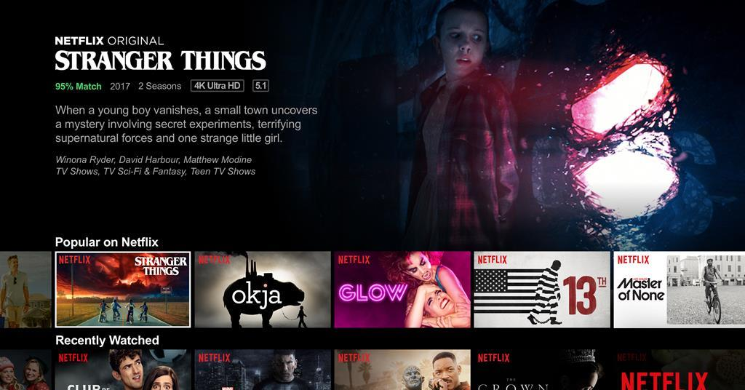

Рисунок 1.1 – Головна сторінка Netflix

Як видно з рисунку 1.1 майже увесь екран заповнений контентом. При вході на головну сторінку вмикається трейлер зі звуком на головному банері. При спробі перевести курсор в інше місце вмикається відповідний трейлер у вікні обраного фільму. І це є головним мінусом даного сервісу. Він не надає користувачу можливості спокійно обрати контент для перегляду. Натомість, він постійно відволікається на картинки, що постійно змінюються. І в кінці кінців, з більшою вірогідністю користувач обирає фільм з першої половини сайту, де картинка була привабливіша, а не якість.

Ще одним недоліком платформи є те, що користувачі не можуть залишити власний відгук чи коментар до фільму, що обмежує інтерактивність та обмін думками. До цього додамо також те, що користувачі не знають нічого про рейтинг обраного фільму (Рисунок 1.2).

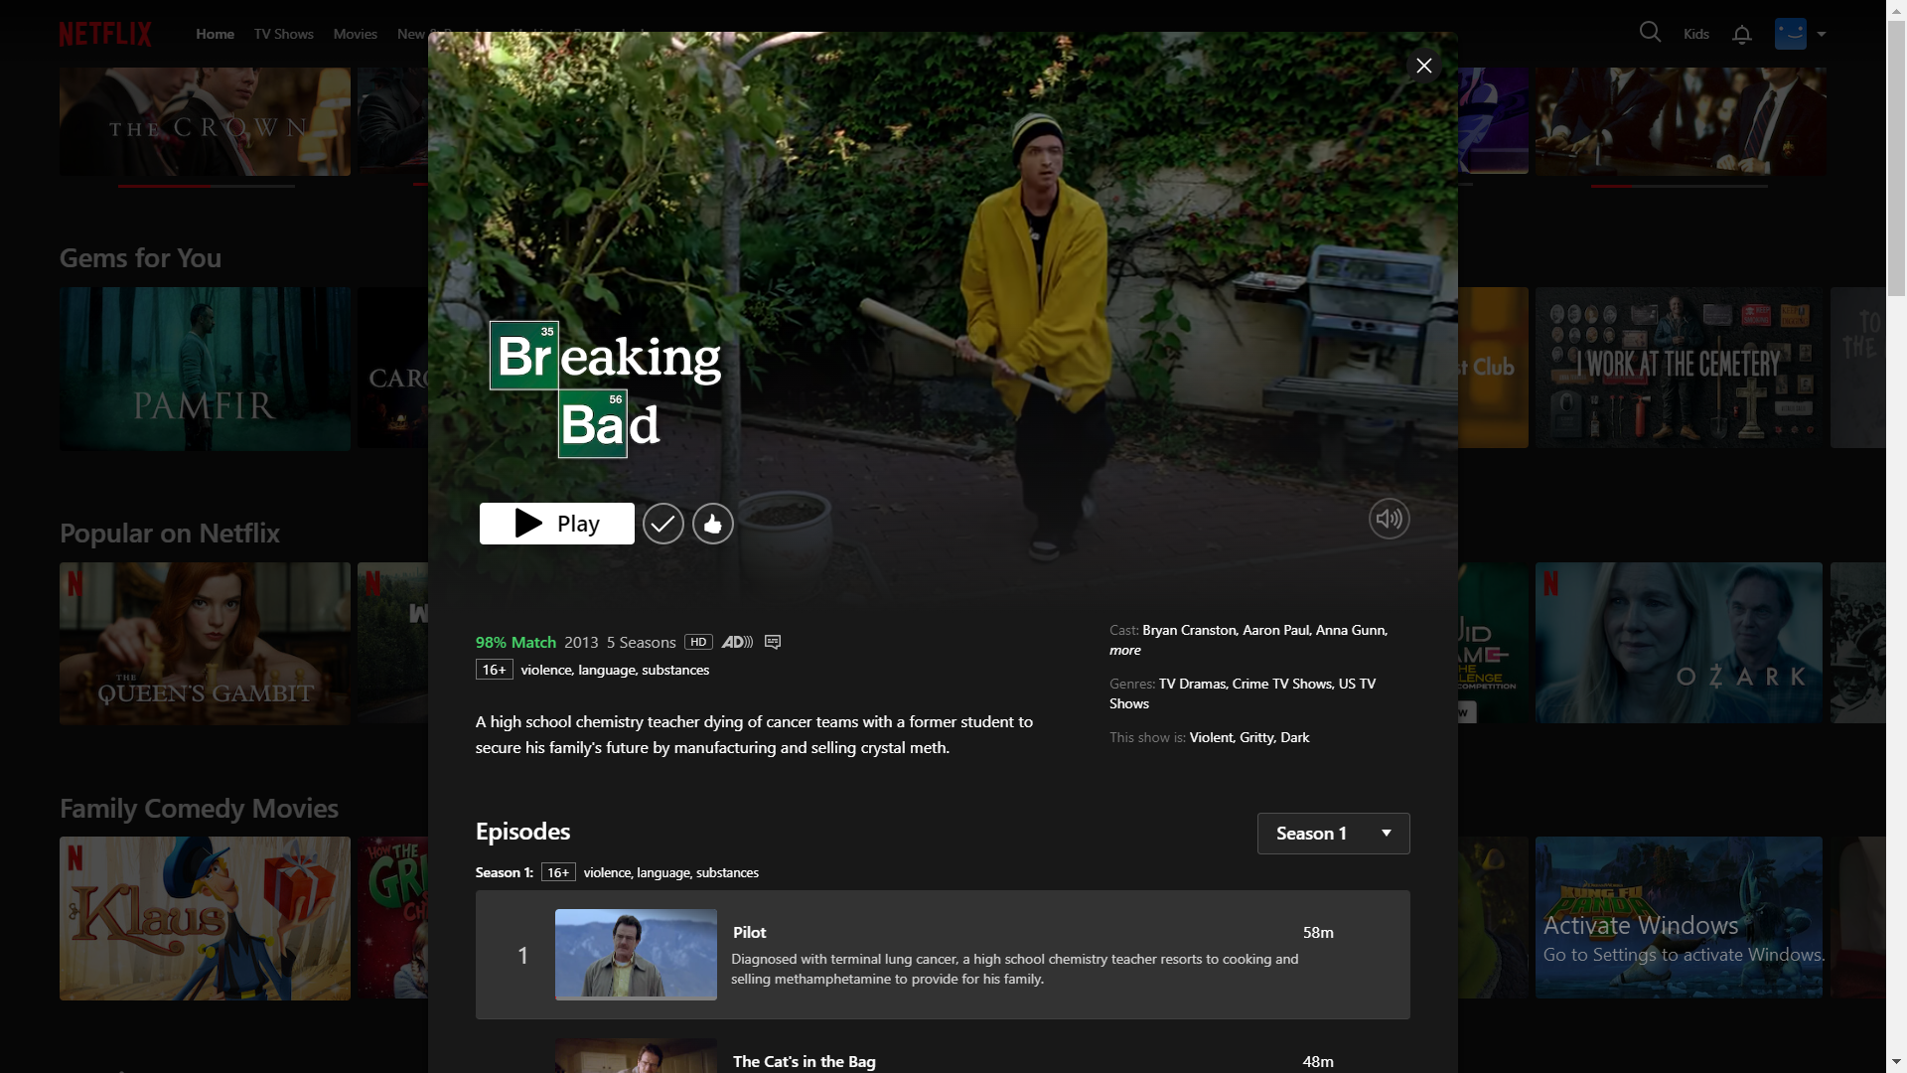

Рисунок 1.2 – Інформаційне вікно фільму

IMDB (Internet Movie Database) - це велика онлайн-база даних про фільми, телесеріали, акторів та інших учасників кіноіндустрії. IMDB надає інформацію про фільми, рейтинги, популярність, новини та інші елементи, що стосуються світу кіно (Рисунок 1.3).

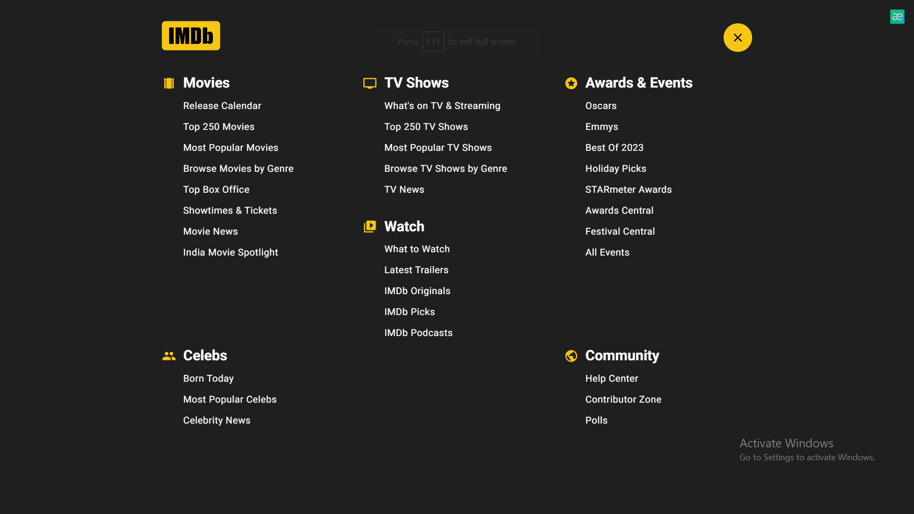

Рисунок 1.3 – Навігація між сторінками IMDB

Порівняно з Netflix на IMDB користувач має можливість писати коментарі до фільмів та залишати їм оцінку (Рисунок 1.4).

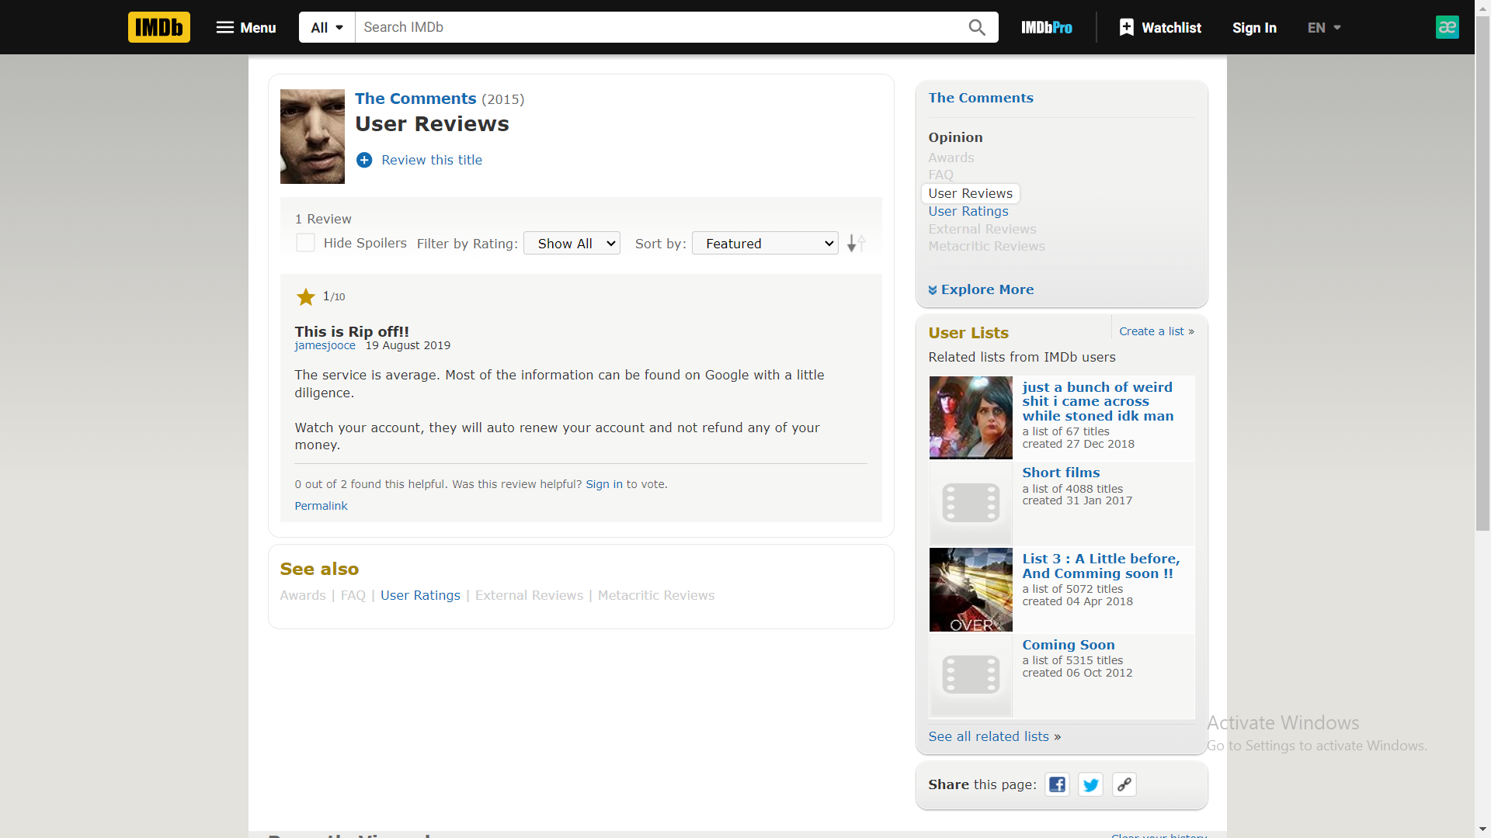

Рисунок 1.4 – Вікно відгуків користувачів з оцінками

IMDB пропонує ряд способів пошуку фільмів, телешоу та інших видах розваг. Користувачі можуть шукати за назвою, режисером, актором, жанром або будь-якою іншою інформацією. Також, ще одною перевагою платформи є те, що користувачі можуть створювати та ділитися списками фільмів та телешоу, які вони хочуть переглянути.

З недоліків IMDB можна зазначити те, що сервіс не надає можливість перегляду фільмів, обмежуючи користувачів лише отриманням інформації про фільми. Також інформація на сайті може бути неактуальною. IMDB не завжди швидко оновлює інформацію про фільми та телешоу. Наприклад, на сайті може бути інформація про фільм, який уже вийшов з прокату або який був перероблений.

Для порівняння курсової роботи з аналогом можна скористатись таблицею 1.1.

Таблиця 1.1 – Порівняння з аналогом

|  |  |  |  |  |
| --- | --- | --- | --- | --- |
| Функціонал | Mediatoria | Netflix | IMDB | Пояснення |
| Можливість перегляду фільму | + | + | - | IMDB не надає можливості дивитися фільми. |
| Фільтрація за визначеними критеріями | + | +- | + | Netflix має систему тегів за якою відбувається фільтрація результату. Проте для звичайного користувача, не є очевидним як, наприклад, знайти фільми певного року. |
| Можливість написання відгуків | + | - | + | Netflix не надає ніякого функціоналу для написання коментарів чи спілкування користувачів. |

Продовження таблиці 1.1

|  |  |  |  |  |
| --- | --- | --- | --- | --- |
| Функціонал | Mediatoria | Netflix | IMDB | Пояснення |
| Можливість ставити оцінку фільму | + | +- | + | Netflix дає можливість поставити «Like» фільму, проте не надає можливості перегляду користувацьких рейтингів. |
| Фільтрація за визначеними точними критеріями | + | +- | + | Netflix має систему тегів за якою відбувається фільтрація результату. Проте для звичайного користувача, не є очевидним як, наприклад, знайти фільми певного року. |
| Можливість збереження фільму | + | + | + |  |
| Якісні UI та UX | + | +- | + | Netflix має забагато відволікаючих факторів, такі як: звуки, автоматичні включення трейлерів, постіна динаміка та відкриваючі вікна |

## Аналіз вимог до програмного забезпечення

Головною функцією програмного забезпечення є створення середовища для перегляду та оцінки фільмів користувачами та забезпечення простору для обговорення контенту через коментарі. Більше функцій можна побачити на рисунку 1.5.

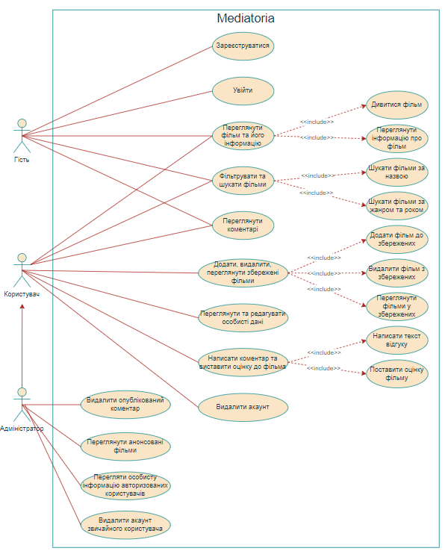

Рисунок 1.5 – Діаграма варіантів використання

В таблицях 1.2 - 1.15 наведені варіанти використання програмного забезпечення.

Таблиця 1.2 - Варіант використання UC-1

|  |  |
| --- | --- |
| Use case name | Реєстрація користувача |
| Use case ID | UC-01 |
| Goals | Реєстрація нового користувача в системі |
| Actors | Гість (незареєстрований користувач) |
| Trigger | Користувач бажає зареєструватися |
| Pre-conditions | - |
| Flow of Events | 1. Користувач відвідує сторінку реєстрації;  2. Користувач заповнює поля: ім'я, пошта, пароль, повторний пароль;  3. Користувач натискає кнопку "Зареєструватися";  4. Система перевіряє введені дані та при успішній реєстрації переводить користувача на головну сторінку |
| Extension | Якщо користувач ввів некоректні дані, то повідомляємо про помилковий від певного поля. |
| Post-Condition | Створення сторінки користувача, перехід на головну сторінку |

Таблиця 1.3 - Варіант використання UC-2

|  |  |
| --- | --- |
| Use Case Name | Вхід |
| Use Case ID | UC-02 |
| Goals | Здійснити вхід в профіль |
| Actors | Користувач (зареєстрований) |
| Trigger | Користувач хоче увійти в систему як аутентифікований |
| Pre-conditions | Користувач зареєстрований у системі |
| Flow of Events | Користувач переходить на сторінку входу. На сторінці він бачить форму з полями "Email" та "Password", а також кнопку "Login". Користувач вводить свою електронну пошту та пароль відповідно. Після введення даних, користувач натискає кнопку "Login". Система перевіряє введені дані. Якщо введені дані коректні, користувач автоматично переходить на головну сторінку застосунку. Якщо введені дані некоректні, система повідомляє користувача про помилку входу.  Користувач виправляє помилки та повторює процес входу. |
| Extension | Якщо користувач ввів некоректні дані, то повідомляємо про помилковий від певного поля. |
| Post-Condition | Користувач авторизований і переходить на головну сторінку |

Таблиця 1.4 - Варіант використання UC-3

|  |  |
| --- | --- |
| Use Case Name | Пошук фільму за назвою |
| Use Case ID | UC-03 |
| Goals | Здійснити пошук фільму за назвою |
| Actors | Користувач (любий) |
| Trigger | Користувач вводить назву фільму у поле пошуку, після чого нажимає «Enter» чи на кнопку пошуку |
| Pre-conditions | - |
| Flow of Events | Користувач вводить назву фільму у поле пошуку. Користувач натискає кнопку або ентер для початку пошуку. Система шукає фільми з введеною назвою. Користувача перенаправляють на сторінку фільмів з підборкою фільмів з введеною назвою. |
| Extension | Якщо користувач ввів пусте поле, то нічого не відбувається |
| Post-Condition | Користувач переглядає сторінку фільмів з результатами пошуку. |

Таблиця 1.5 - Варіант використання UC-4

|  |  |
| --- | --- |
| Use Case Name | Пошук фільму через фільтрацію |
| Use Case ID | UC-04 |
| Goals | Здійснити пошук фільму через фільтрацію |
| Actors | Користувач (любий) |
| Trigger | Користувач обирає опції фільтрації (жанр та рік) на сторінці фільмів |
| Pre-conditions | Користувач перебуває на сторінці фільмів |
| Flow of Events | Користувач обирає жанр та рік з випадаючого списку опцій на сторінці фільмів. Користувач натискає кнопку для застосування обраних опцій. Сторінка фільтрує існуючу підборку фільмів, що відповідають обраним критеріям. |
| Extension | Якщо користувач нічого не обрав, проте запустив пошук, то отримаємо фільми усіх жанрів та років |
| Post-Condition | Користувач переглядає сторінку фільмів з результатами фільтрації |

Таблиця 1.6 - Варіант використання UC-5

|  |  |
| --- | --- |
| Use Case Name | Перегляд фільму |
| Use Case ID | UC-05 |
| Goals | Здійснити перегляд фільму |
| Actors | Користувач (любий) |
| Trigger | Користувач натискає на пуск відеоплеєра для запуску фільму |
| Pre-conditions | Користувач перебуває на сторінці перегляду фільму |
| Flow of Events | Користувач натискає на кнопку пуску відеоплеєра для запуску фільма. Користувач має можливість зупиняти фільм, змінювати гучність та розмір екрану перегляду. |
| Extension | - |
| Post-Condition | Користувач переглядає фільм з можливістю управління відтворенням. |

Таблиця 1.7 - Варіант використання UC-6

|  |  |
| --- | --- |
| Use Case Name | Перегляд інформації про фільм та його відгуків |
| Use Case ID | UC-06 |
| Goals | Отримати інформацію про фільм |
| Actors | Користувач (любий) |
| Trigger | Користувач натискає на постер фільму для переходу на сторінку обраного фільму |
| Pre-conditions | Користувач перебуває на сторінці фільмів |
| Flow of Events | Користувач натискає на постер фільму. Система перенаправляє користувача на сторінку обраного фільму. На сторінці фільму надається інформація: назва фільму, рік, опис, мова, жанри. На сторінці є блок відгуків, кнопки для збереження фільму та переходу до його перегляду. |
| Extension | - |
| Post-Condition | Користувач переглядає інформацію про обраний фільм. |

Таблиця 1.8 - Варіант використання UC-7

|  |  |
| --- | --- |
| Use Case Name | Додавання та видалення фільму з збережених |
| Use Case ID | UC-07 |
| Goals | Додати або видалити фільм із збережених |
| Actors | Користувач (авторизований) |
| Trigger | Користувач натискає на кнопку для збереження фільму |
| Pre-conditions | Користувач натискає на кнопку «Like» |
| Flow of Events | Користувач натискає на кнопку для збереження фільма. Система перевіряє, чи фільм вже збережений у користувача. Якщо фільм не збережений, він додається до збережених. Якщо фільм вже збережений, він видаляється зі списку збережених. |
| Extension | - |
| Post-Condition | Статус збереження фільма змінюється відповідно до дії користувача. |

Таблиця 1.9 - Варіант використання UC-8

|  |  |
| --- | --- |
| Use Case Name | Перегляд фільмів у збережених |
| Use Case ID | UC-08 |
| Goals | Перегляд фільмів у збережених |
| Actors | Користувач (авторизований) |
| Trigger | Користувач переходить на сторінку збережених фільмів |
| Pre-conditions | Користувач перебуває на сторінці збережених фільмів |
| Flow of Events | Користувач переходить на сторінку збережених фільмів. Система відображає фото до фільма, дату релізу, жанри, назву та мову у вигляді таблиці. Користувач може натискати на фото чи назву фільма та переходить на його сторінку. |
| Extension | - |
| Post-Condition | Користувач переглядає фільми у своїх збережених. |

Таблиця 1.10 - Варіант використання UC-9

|  |  |
| --- | --- |
| Use Case Name | Написання відгуку до фільму |
| Use Case ID | UC-09 |
| Goals | Авторизований користувач хоче написати відгук та поставити оцінку фільму |
| Actors | Авторизований користувач |
| Trigger | Користувач перебуває на сторінці фільму у секторі коментарів |
| Pre-conditions | Користувач увійшов у свій обліковий запис та перебуває на сторінці фільму |
| Flow of Events | Система відображає форму для написання відгуку та встановлення оцінки. Користувач вводить текст відгуку та встановлює оцінку. Користувач натискає кнопку "Опублікувати". Система перевіряє, чи всі обов'язкові поля заповнені. Якщо усі поля заповнені, відгук додається до списку опублікованих відгуків. |
| Extension | Якщо не всі поля заповнені, користувач інформується про необхідність заповнення усіх полів. |
| Post-Condition | Відгук доданий до списку опублікованих. |

Таблиця 1.11 - Варіант використання UC-10

|  |  |
| --- | --- |
| Use Case Name | Перегляд та редагування особистих даних |
| Use Case ID | UC-10 |
| Goals | Перегляд та редагування особистих даних користувача |
| Actors | Авторизований користувач |
| Trigger | Користувач переходить на сторінку свого профілю та натискає кнопку |
| Pre-conditions | Користувач увійшов у свій обліковий запис на сторінку профіля |
| Flow of Events | Користувач переходить на сторінку свого профілю. Система відображає дані користувача: ім'я, пошта, кількість збережених фільмів, дата реєстрації. Користувач натискає кнопку редагування. Система відображає форму для редагування ім'я та пароля. Користувач вносить зміни та натискає кнопку "Зберегти". Система перевіряє, чи нові дані проходять валідацію. Якщо валідація пройшла успішно, дані зберігаються. |
| Extension | Якщо нові дані не проходять валідацію, користувач інформується про помилку.  Якщо користувач не зробив ніяких змін чи надав нові валідні дані він інформується про успішне збереження. |
| Post-Condition | Користувач переглядає актуальні особисті дані на сторінці профіля. |

Таблиця 1.12 - Варіант використання UC-11

|  |  |
| --- | --- |
| Use Case Name | Видалення акаунта |
| Use Case ID | UC-11 |
| Goals | Видалення облікового запису |
| Actors | Авторизований користувач |
| Trigger | Користувач натискає кнопку видалення акаунта на своїй сторінці профілю |
| Pre-conditions | Користувач увійшов у свій обліковий запис |
| Flow of Events | Користувач натискає кнопку видалення акаунта на своїй сторінці профілю. Дані користувача видаляються з бази даних. Користувач автоматично виходить із системи. Користувач перенаправляється на головну сторінку. |
| Extension | - |
| Post-Condition | Акаунт користувача видалено, користувач неавторизований. |

Таблиця 1.13 - Варіант використання UC-12

|  |  |
| --- | --- |
| Use Case Name | Перегляд списку користувачів та видалення акаунтів |
| Use Case ID | UC-12 |
| Goals | Перегляд та видалення користувачів |
| Actors | Адміністратор |
| Trigger | Адміністратор переходить на сторінку списку користувачів |
| Pre-conditions | Користувач переходить на сторінку списку користувачів |
| Flow of Events | Адміністратор переходить на сторінку списку користувачів. Система відображає дані всіх зареєстрованих користувачів: ім'я, пошта, дата реєстрації, роль. Для кожного користувача, який не є адміністратором, адміністратор бачить кнопку для видалення акаунту. Адміністратор натискає кнопку видалення акаунту для обраного користувача. Система підтверджує дію адміністратора та видаляє дані користувача з таблиці та бази даних. |
| Extension | - |
| Post-Condition | Користувач переглядає актуальну таблицю зареєстрованих користувачів. |

Таблиця 1.14 - Варіант використання UC-13

|  |  |
| --- | --- |
| Use Case Name | Видалення коментарів |
| Use Case ID | UC-13 |
| Goals | Видалення відгуку до фільму |
| Actors | Адміністратор |
| Trigger | Адміністратор натискає кнопку видалення коментаря на сторінці фільму в секторі опублікованих відгуків |
| Pre-conditions | Адміністратор увійшов у свій обліковий запис на сторінку фільму |
| Flow of Events | Адміністратор натискає кнопку видалення коментаря на сторінці фільму. Система підтверджує намір користувача або адміністратора видалити коментар. Дані коментаря видаляються з бази даних. Коментар зникає зі списку опублікованих відгуків. |
| Extension | - |
| Post-Condition | Коментар видалено з бази даних та не відображається на сторінці фільму |

Таблиця 1.15 - Варіант використання UC-14

|  |  |
| --- | --- |
| Use Case Name | Перегляд списку анонсованих фільмів |
| Use Case ID | UC-14 |
| Goals | Перегляд анонсів |
| Actors | Адміністратор |
| Trigger | Адміністратор переходить на сторінку списку фільмів |
| Pre-conditions | Користувач увійшов у свій обліковий запис з правами адміністратора |
| Flow of Events | Адміністратор переходить на сторінку списку фільмів. Система відображає анонси актуальних фільмів у вигляді таблиці. Таблиця містить фото фільму, назву, дату релізу, жанри та інші деталі. |
| Extension | - |
| Post-Condition | Адміністратор переглядає анонси фільмів |

### Розроблення функціональних вимог

Програмне забезпечення розділене на модулі. Кожен модуль має свій певний набір функцій. На рисунку 1.6 наведено загальну модель вимог, а в таблицях 1.16 – 1.33 наведений опис функціональних вимог до програмного забезпечення. Матрицю трасування вимог можна побачити на рисунку 1.7

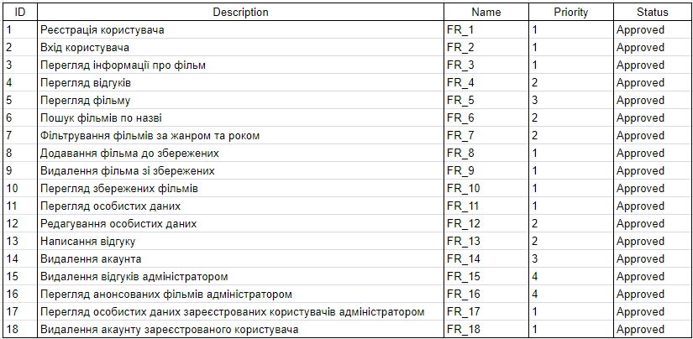

Рисунок 1.6 – Модель вимог у загальному вигляді

Таблиця 1.16 – Функціональна вимога FR-1

|  |  |
| --- | --- |
| Назва | Реєстрація користувача |
| Опис | Система повинна надавати можливість реєстрації неавторизованому користувачеві. Під час реєстрації користувач повинен заповнити обов'язкові поля, такі як ім'я, електронна пошта, пароль та підтвердження паролю.  Ім'я має мінімальну довжину 3 символи та може складатися з літер, цифр, нижнього підкреслення та додатково може містити пробіли.  Електронна пошта повинна відповідати шаблону «*@*.*», де «*» означає будь-які символи, окрім пробілу та знаку «@» у кількості від одного.  Пароль повинен бути більше 8 символів та містити хоча б одну цифру, велику та малу літеру. |

Таблиця 1.17 – Функціональна вимога FR-2

|  |  |
| --- | --- |
| Назва | Вхід користувача |
| Опис | Система повинна надавати можливість не авторизованому користувачеві входити у свій обліковий запис. Користувач повинен ввести свою електронну пошту та пароль, які відповідають його реєстраційним даним. Після введення коректних облікових даних система дозволяє користувачеві отримати доступ до особистого облікового запису та використовувати функціонал додатку. |

Таблиця 1.18 – Функціональна вимога FR-3

|  |  |
| --- | --- |
| Назва | Перегляд інформації про фільм |
| Опис | Система повинна дозволяти любому користувачу переглядати інформацію про конкретний фільм. На сторінці фільму буде відображатися назва фільму, рік випуску, опис, мова, жанри та інші важливі характеристики. |

Таблиця 1.19 – Функціональна вимога FR-4

|  |  |
| --- | --- |
| Назва | Перегляд відгуків |
| Опис | Система повинна надавати можливість любому користувачеві переглядати опубліковані відгуки до конкретного фільму. На сторінці фільму користувач може бачити відгуки інших користувачів, включаючи текстовий опис та оцінку. |

Таблиця 1.20 – Функціональна вимога FR-5

|  |  |
| --- | --- |
| Назва | Перегляд фільму |
| Опис | Система повинна дозволяти користувачеві переглядати фільм. На сторінці фільму буде розміщено кнопку для переходу на сторінку перегляду фільму. На ній буде розміщений відеоплеєр для запуску фільму, а також інші функції, такі як зупинка, регулювання гучності та розмір екрану перегляду. |

Таблиця 1.21 – Функціональна вимога FR-6

|  |  |
| --- | --- |
| Назва | Пошук фільмів по назві |
| Опис | Система повинна дозволяти любому користувачеві здійснювати пошук фільмів за їхніми назвами з любої сторінки через блок пошуку, де користувач має ввести назву фільму у відповідне поле та отримати результати пошуку, які включають фільми, назви яких містять введену користувачем фразу. Результати пошуку повинні бути відсортовані за релевантністю. |

Таблиця 1.22 – Функціональна вимога FR-7

|  |  |
| --- | --- |
| Назва | Фільтрування фільмів за жанром та роком |
| Опис | Система повинна надавати можливість користувачеві фільтрувати фільми за жанром та роком випуску через обрання певних критеріїв у випадаючих списках. Система повинна відобразити результати фільтрації, які відповідають обраним критеріям. |

Таблиця 1.23 – Функціональна вимога FR-8

|  |  |
| --- | --- |
| Назва | Додавання фільму до збережених |
| Опис | Система повинна дозволяти зареєстрованому користувачеві додавати фільми до свого списку збережених. На сторінці кожного фільму та та в додаткових локаціях повинна бути кнопка або інший елемент інтерфейсу, який користувач може натискати для додавання фільму до свого списку. Після натискання цієї кнопки фільм повинен бути доданий до списку збережених користувача. |

Таблиця 1.24 – Функціональна вимога FR-9

|  |  |
| --- | --- |
| Назва | Видалення фільму зі збережених |
| Опис | Система повинна надавати можливість зареєстрованому користувачеві видаляти фільми зі свого списку збережених. На сторінці кожного фільму в списку збережених повинна бути кнопка або інший елемент інтерфейсу, який користувач може натискати для видалення фільму зі свого списку. Після натискання цієї кнопки фільм повинен бути видалений зі списку збережених користувача. |

Таблиця 1.25 – Функціональна вимога FR-10

|  |  |
| --- | --- |
| Назва | Перегляд збережених фільмів |
| Опис | Система повинна надавати можливість зареєстрованому користувачеві переглядати свій список збережених фільмів. Інформація про кожен фільм може включати фото, назву, рік релізу, жанри та інші характеристики у вигляді таблиці. Натискання на об’єкт таблиці має переводити користувача до сторінки обраного фільму. |

Таблиця 1.26 – Функціональна вимога FR-11

|  |  |
| --- | --- |
| Назва | Перегляд особистих даних |
| Опис | Система повинна надавати можливість зареєстрованому користувачеві переглядати свої особисті дані, такі як ім'я, електронна пошта, кількість збережених фільмів, дата реєстрації та інші. |

Таблиця 1.27 – Функціональна вимога FR-12

|  |  |
| --- | --- |
| Назва | Редагування особистих даних |
| Опис | Система повинна надавати можливість авторизованому користувачеві редагувати своє ім'я або пароль. Якщо користувач успішно вносить зміни, система повинна їх зберегти та повідомити користувача про успішну операцію. Валідація даних відповідна до етапу реєстрації. |

Таблиця 1.28 – Функціональна вимога FR-13

|  |  |
| --- | --- |
| Назва | Написання відгуку |
| Опис | Система повинна надавати можливість зареєстрованому користувачеві залишати свої відгуки до фільмів. На сторінці кожного фільму користувач може написати текстовий відгук та встановити оцінку фільму. Заповнення текстового поля та встановлення оцінки є обов’язковими. Відгуки можна опублікувати, щоб вони були відображені на відповідних сторінках фільмів. |

Таблиця 1.29 – Функціональна вимога FR-14

|  |  |
| --- | --- |
| Назва | Видалення акаунта |
| Опис | Система повинна надавати можливість авторизованому користувачеві видаляти свій обліковий запис. На сторінці профілю користувач повинен мати кнопку "Видалити акаунт", при натисканні на яку обліковий запис користувача буде видалений з системи, і він буде переадресований на головну сторінку як неавторизований. Усі особисті дані користувача повинні бути вилучені з бази даних. |

Таблиця 1.30 – Функціональна вимога FR-15

|  |  |
| --- | --- |
| Назва | Видалення відгуків адміністратором |
| Опис | Система повинна надавати можливість адміністраторові видаляти коментарі до фільмів. На сторінці фільму в секторі опублікованих коментарів адміністратор може вибрати конкретний коментар та видалити його. Після видалення, коментар повинен бути видалений із списку опублікованих коментарів та з бази даних. |

Таблиця 1.31 – Функціональна вимога FR-16

|  |  |
| --- | --- |
| Назва | Перегляд анонсованих фільмів адміністратором |
| Опис | Система повинна надавати можливість адміністраторові переглядати список фільмів. На сторінці з анонсами фільмів адміністратор може бачити анонси актуальних фільмів у вигляді таблиці. Кожен елемент списку повинен включати основну інформацію про фільм, таку як назва, жанр, рік випуску, та інші важливі характеристики. |

Таблиця 1.32 – Функціональна вимога FR-17

|  |  |
| --- | --- |
| Назва | Перегляд особистих даних зареєстрованих користувачів адміністратором |
| Опис | Система повинна надавати можливість адміністраторові переглядати список всіх зареєстрованих користувачів разом з їхніми особистими даними, такими як ім'я, електронна пошта, дата реєстрації, роль та інші. |

Таблиця 1.33 – Функціональна вимога FR-18

|  |  |
| --- | --- |
| Назва | Видалення акаунту зареєстрованого користувача |
| Опис | Система повинна надавати можливість адміністраторові видаляти облікові записи зареєстрованих користувачів. В адміністративному розділі системи адміністратор може переглядати список користувачів та обирає конкретного користувача для видалення. Після підтвердження видалення, обліковий запис користувача повинен бути повністю вилучений з системи, а усі його особисті дані повинні бути видалені з бази даних. |

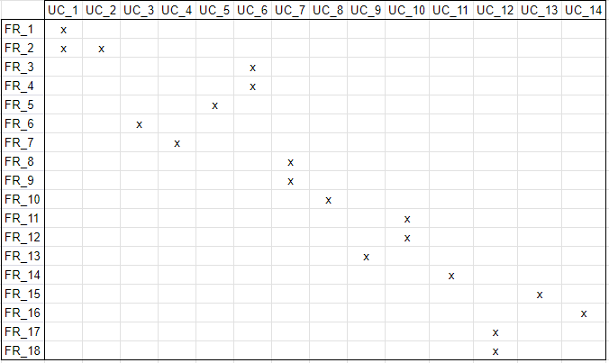

Рисунок 1.7 – Матриця трасування вимог

### Розроблення нефункціональних вимог

Серед нефункціональних вимог зазначимо наступні:

* Вихідний код програми має бути наведений у репозиторію GitHub;
* Застосунок має бути зручним для використання та інтуїтивним;
* Застосунок має мати адаптивний дизайн для різних пристроїв (комп’ютерна та телефонна версії);
* Застосунок має працювати в браузерах Google Chrome та Opera;
* Розробка ПЗ має бути виконана у WebStorm IDE.

## Постановка задачі

Метою курсової роботи є розробка веб-додатку для підтримки діяльності онлайн-кінотеатру Mediatoria. Додаток розрахований на людей, які люблять дивитися фільми онлайн з різних девайсів.

Основним завданням курсової роботи є забезпечення користувачам можливості перегляду фільмів онлайн, а також взаємодії з системою за допомогою функціоналу, який включає в себе формування персонального списку улюблених фільмів, написання коментарів та виставлення рейтингів фільмів, а також ефективну та зручну систему пошуку.

Для реалізації основної функції онлайн-кінотеатру необхідно надати користувачам систему відтворення відео, яка підтримує основні формати відеофайлів і дозволяє переглядати фільми з різних пристроїв, таких як комп'ютери та телефони.

Для залучення користувачів до активної взаємодії з системою було впроваджено функцію рецензування. Кожен користувач може висловлювати свої враження від фільмів, ділитися думками та створювати дискусії навколо конкретних картин.

Однією з найголовніших особливостей є функція збереження фільмів. Система дозволяє користувачам більше взаємодіяти з медіа-контентом, зберігаючи фільми, які їм сподобалися, для подальшого перегляду або написання коментарів.

Крім того, система пропонує інструменти для швидкого пошуку фільмів. Зручна пошукова система дозволяє знаходити кінострічки за назвою або за допомогою фільтрації за різними параметрами, наприклад, за жанром або роком випуску. Це полегшує користувачам пошук контенту, який найбільше їх цікавить, серед широкого асортименту фільмів.

Система враховує різні ролі користувачів. Гості можуть лише переглядати фільми та коментарі до них. Зареєстровані користувачі отримують додаткові можливості, такі як додавання коментарів, оцінювання фільмів та керування списком збережених фільмів. Адміністратори, крім того, мають повноваження керувати контентом, видаляти коментарі або акаунти зареєстрованих користувачів, а також переглядати дані.

Додаток повинен бути простим у використанні, мати зручний інтерфейс і стабільно працювати. Оскільки в сучасному світі користувачі можуть отримувати доступ до веб-сторінок з різних пристроїв, додаток повинен мати адаптивний дизайн.

## Висновки до розділу

У рамках цього розділу було виконано комплексний аналіз предметної області та визначено напрямки розвитку системи підтримки діяльності онлайн кінотеатру "Mediatoria". Розглянуті аспекти включають загальний огляд області, аналіз існуючих технологій та програмних продуктів, вимоги до розроблюваного ПЗ, а також постановку завдань для подальшої реалізації.

В розділі "Загальні положення" було проведено загальний огляд предметної області, визначено цілі та завдання розробки системи підтримки діяльності онлайн кінотеатру "Mediatoria". Описано основні функціональні можливості застосунку та його призначення для любителів фільмів.

Далі був проведений аналіз використання знань предметної області в ІТ-технологіях, визначено недоліки існуючих рішень у сфері онлайн кінотеатрів та вказано напрямки для подальших покращень.

Розділ "Аналіз існуючих технологій та успішних IT-проєктів" включає в себе аналіз алгоритмічних та технічних рішень, що використовуються у подібних проектах. Розділ дозволив визначити оптимальні підходи до реалізації веб-застосунку, такі як React, Firebase Auth, Firestore та інші. Обрані рішення дозволяють вирішити задачі пов’язані із збереженням даних, аутентифікацією, визначення необхідних бібліотек та інші.

Для реалізації застосунку Mediatoria необхідно було визначити необхідний функціонал для користувачів в порівнянні з аналогічними сервісами підтримки кінотеатрів. Для прикладу були обрані веб-сервіси Netflix та IMDB. Основна увага була приділена їх порівняльному аналізу, були визначені недоліки та переваги для кожного з них. Саме це дало змогу виокремити проблеми, які "Mediatoria" спрямована вирішити.

Наступним кроком стала розробка функціональних та нефункціональних вимог, які визначають необхідний функціонал застосунку. Був створений перелік функцій для різних типів користувачів, детально описано кожен елемент вимог та його призначення. Результати було продемонстровано у вигляді таблиць моделі вимог у загальному вигляді та її детальному опису, що в кінці кінців, дозволило сформувати матрицю трасування вимог.

На основі розроблених функціональних та нефункціональних вимог була сформульована постановка задачі. Вона охоплює узагальнений опис функціоналу та системи для різних категорій користувачів.

У цілому, проведений аналіз та постановка завдань дозволяють чітко визначити шлях розробки системи підтримки діяльності онлайн кінотеатру "Mediatoria" для забезпечення максимальної користувальницької зручності та функціональності.

# МОДЕЛЮВАННЯ ТА КОНСТРУЮВАННЯ ПРОГРАМНОГО ЗАБЕЗПЕЧЕННЯ

## Моделювання та аналіз програмного забезпечення

Для опису бізнес процесу взаємодії користувача із сторінкою фільму використовується BPMN модель (рисунок 2.1).

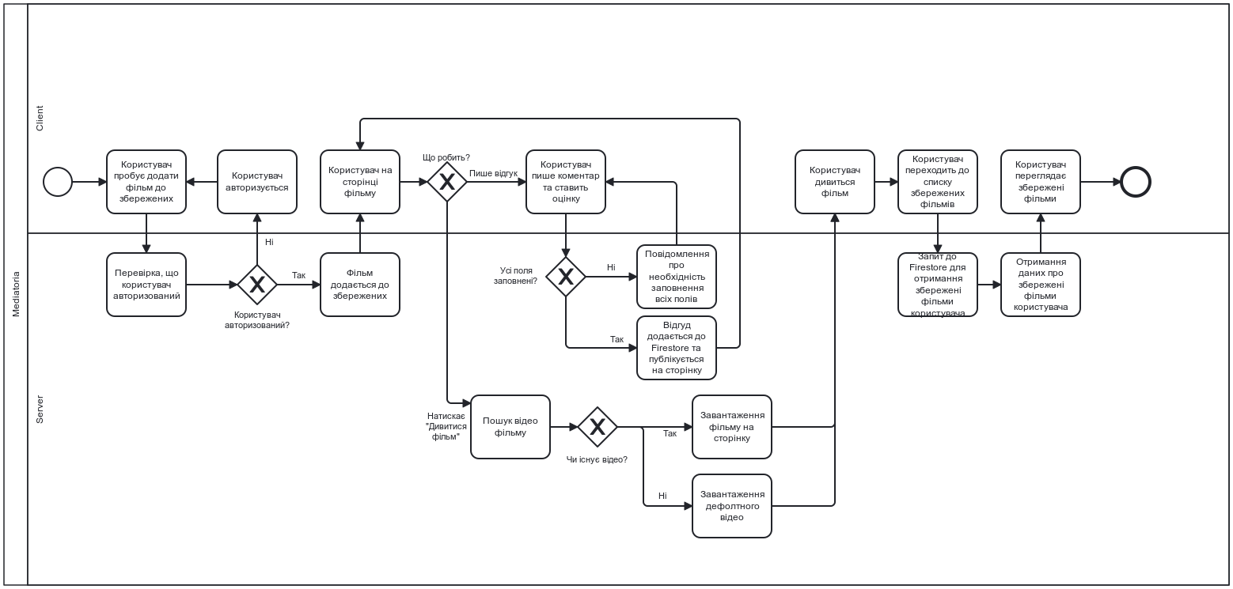

Рисунок 2.1 – Бізнес процес взаємодії користувача із сторінкою фільму

Опис послідовної взаємодії користувача із сторінкою фільму:

1. користувач пробує додати фільм до збережених;
2. сервер перевіряє чи користувач авторизований;
3. якщо користувач неавторизований, він переходить на сторінку «Log In», де авторизується, п.1;
4. якщо користувач авторизований, сервер додає фільм до збережених;
5. користувач знаходиться на сторінці фільму;
6. якщо користувач вирішив писати відгук він пише коментар та ставить оцінку;
7. сервер перевіряє чи усі поля заповнені;
8. якщо не усі поля заповнені сервер повідомляє клієнту про це, далі п.6;
9. якщо усі поля заповнені, сервер додає відгук до Firestore та публікує його на сторінці, далі п.5;
10. якщо користувач вирішив натиснути на кнопку «Дивитися фільм», сервер виконує пошук відео фільму;
11. якщо відео не існує сервер передає відео за замовчуванням, п.13;
12. якщо відео існує сервер передає його;
13. користувач переглядає передане відео від сервера на сторінці перегляду;
14. користувач переходить до списку збережених фільмів;
15. сервер виконує запит до Firestore для отримання даних збережених фільмів користувача;
16. сервер отримує дані збережений фільмів користувача;
17. користувач переглядає збережені фільми;

Для опису бізнес процесу взаємодії адміністратора із даними системи використовується BPMN модель (рисунок 2.2).

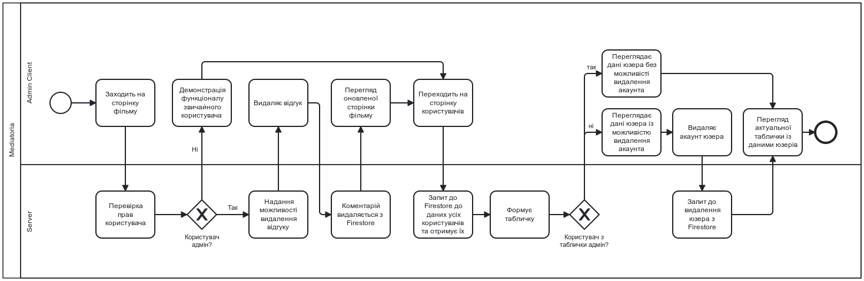

Рисунок 2.2 – Бізнес процес взаємодії адміністратора із даними системи

Опис послідовної взаємодії адміністратора із даними системи:

1. користувач заходить на сторінку фільму;
2. сервер перевіряє роль користувача;
3. якщо користувач не адміністратор, йому демонструється функціонал звичайного юзера, далі п.8;
4. якщо користувач адміністратор, йому надається функціонал видалення коментарів;
5. користувач видаляє відгук;
6. сервер видаляє відгук з Firestore;
7. користувач переглядає оновлену сторінку фільму;
8. користувач переходить на сторінку користувачів;
9. сервер виконує запит до Firestore до даних усіх користувачів та отримує їх;
10. сервер формує табличку користувачів;
11. якщо користувач з таблички є адміном, його акаунт неможливо видалити, далі п.15;
12. якщо користувач з таблички не є адміном, його акаунт можливо видалити;
13. користувач видаляє акаунт іншого користувача;
14. сервер виконує запит до видалення юзера з Firestore;
15. адміністратор переглядає актуальну табличку із даними користувачів.

## Архітектура програмного забезпечення

Для створення веб-застосунку обрали клієнт-серверну архітектуру, яка визначає спосіб взаємодії між фронтендом та бекендом. Додаток "Mediatoria" використовує клієнт-серверну архітектуру, де клієнтська сторона загалом представлена React-компонентами, а серверна — інфраструктурою Firebase, що включає в себе автентифікацію через Firebase Auth та роботу з даними за допомогою Firestore (Рисунок 2.3). Перейдемо до більшого та конкретнішого опису обох частин цієї архітектури.

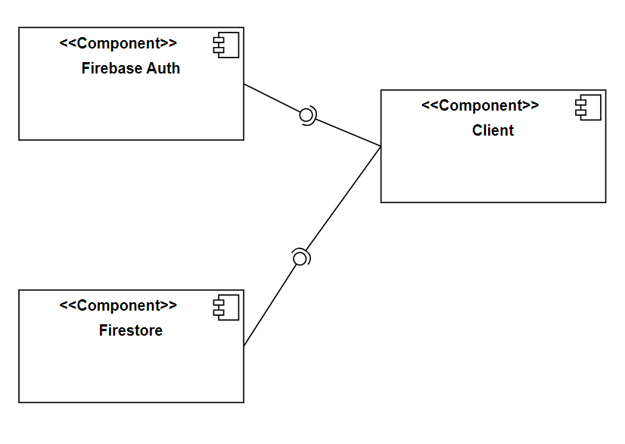

Рисунок 2.3 – Схема клієнт-серверної архітектури застосунку

Клієнтська частина додатку "Mediatoria" забезпечує інтерфейс взаємодії користувача з системою, визначаючи його вигляд, поведінку та функціонал. Вона побудована на основі бібліотеки React, який використовує різноманітні інструменти для оптимізації та полегшення розробки.

Основним будівельним блоком клієнтської частини є React-компоненти. Кожна сторінка та функціональна частина додатку реалізована як окремий компонент, що спрощує розробку. Використання контекстів надасть ефективний обмін даними між компонентами, а react-router-dom дозволить створювати односторінкові додатки з ефективною навігацією за допомогою компоненти Routes. Вона визначає доступні маршрути, а Route визначає, який компонент має бути відображений для кожного маршруту. Це створить послідовність візуальних сторінок для користувача.

Клієнтська частина також взаємодіє з сервером через HTTP-запити для отримання фільмів через API TMDB, які відображаються на відповідних сторінках, забезпечуючи користувачам доступ до актуальної інформації.

Щодо серверної частини, основним її фреймворком є Firebase, що забезпечує ряд інструментів для розробки та взаємодії з сервером. Зокрема, використання Auth, Firestore дозволяє ефективно управляти аутентифікацією, зберіганням даних.

Загалом, Firebase Auth надає швидкий та безпечний спосіб управління ідентифікацією користувачів, а БД Firestore використовується для зберігання та організації різноманітної інформації, такої як дані про користувачів, коментарі до фільмів та інші елементи. Спрощена структура документів та колекцій дозволяє ефективно обробляти дані в реальному часі.

## Конструювання програмного забезпечення

Оскільки маємо постійно перевіряти дані пов’язані із користувачем через запити гарною ідеєю стане використання контексту. В даному випадку, для роботи із даними користувача визначимо AuthContext. Саме такий підхід полегшить відображення персоналізованої інформації в різних частинах додатку без необхідності передачі даних через пропси. Також в нас буде можливість розширення або зміни механізмів у майбутньому. Це забезпечує гнучкість прогрмному забезпеченню.

Для забезпечення функціоналу реєстрації своїх облікових записів реалізуємо функцію signup у AuthContext, яка використовує createUserWithEmailAndPassword з Firebase Auth API. У цьому ж методі необхідно зберегти нові дані від користувача після успішної реєстрації. Отже, на цьому етапі потребуємо створення запису в базі даних Firestore за допомогою метода setDoc.

Таким самим чином, маємо надати можливість входу в обліковий запис. Функція login буде використовувати signInWithEmailAndPassword з Firebase Auth API для аутентифікації користувача. Після вдалого входу користувач отримує доступ до ресурсів застосунку.

Механізм виходу з системи реалізуємо через метод logout, використовуючи signOut з Firebase Auth для безпечного завершення сеансу роботи в системі.

У даному контексті доцільним буде формування функцій визначення ролей користувачів, перевірки унікальності email, зміни паролю, імені через подібну взаємодію із Firestore, що зазначалися вище.

Оскільки також потребуємо постійної взаємодії із інформацією про фільми, доречним буде створення ще одного контексту MovieContext, що дозволить логічно групувати та надавати доступ до методів, які стосуються роботи з фільмами, забезпечуючи централізовану точку керування для цих операцій. Він буде взаємодіяти з TMDB та Firestore.

Взаємодія додатку з TMDB здійснюється за допомогою різних запитів до TMDB API для отримання інформації про фільми та жанри. Для утримання різних типів запитів можна сформувати файл зі статичними запитами та методами, що сформують працюючий запит за вхідними параметрами. Це стане у нагоді, наприклад, якщо користувач захочети застосувати пошук за назвою. Тоді ми зможемо використати метод по типу:

Якщо ж необхідно зробити фільтрацію за роком та жанром, то у метода буде наступний вигляд:

requestMovies: (year, genre) => {

let request = `https://api.themoviedb.org/3/discover/movie?api_key=${API_KEY}&sort_by=popularity.desc`

if (year !== "") request += `&primary_release_year=${year}`

if (genre !== "") request += `&with_genres=${genre}`

return request

}

Отримавши певне представлення роботи із TMDB, можемо визначити не тільки функціонал MovieContext, але й логіку роботи його методів.

Зручним у використані буде метод, що дозволить отримувати фільми за запитом. Важливо зазначити, що один запит за замовчуванням повертає лише 20 одиниць контенту. Оскільки ми потребуємо усі варіанти до 1000 (умовний максимум), створимо асинхронний метод GetMoviesByRequest для вирішення цієї проблеми.

Також потребуємо у контексті MovieContext метод для отримання переліку жанрів та їх ID. Це є важливим, оскільки при надходженні фільмів їх жанри представлені у вигляді цифри і не несуть інформаційної цінності. Шляхом співставлення ID жанрів фільму до усіх у методі GetMovieGenres вирішуємо цю проблему. Сам метод має використовувати axios для виконання GET запиту до API TMDB.

До додаткового функціоналу MovieContext можемо також віднести роботу зі збереженими фільмами. Необхідно визначити методи для додавання, видалення та перевірки на збереженість.

Для цього, в свою чергу, треба визначити логіку для отримання переліку збережених фільмів з Firestore, яка має включати перевірку на авторизованість користувача, метод якого має бути реалізований у контексті AuthContext. За допомогою getDoc зможемо отримати документ користувача із Firestore за його електронною поштою.

Для збереження, видалення та перевірки чи є фільм у збережених спочатку маємо визначити відповідні назви методів у MovieContext – SaveToFavorites, RemoveFromFavorites та IsInFavorites. Так само маємо перевіряти чи користувач ввійшов у систему чи ні. Далі, для взаємодії із документом користувача за його електронною поштою використовуємо метод updateDoc. Потім маємо різну логіку:

* в разі збереження маємо виконати arrayUnion для додавання нового об'єкта фільму до масиву favoriteMovies;
* в разі видалення об'єкта фільму з масиву favoriteMovies маємо застосувати arrayRemove;
* в разі перевірки на те, чи є фільм у збережених, використовуємо метод some(), щоб повернути булеве значення.

Подібним чином маємо визначити ще один контекст для утримання функціоналу для взаємодії із відгуками – CommentContext. Він має таку саму логіку дій відповідно до методів пов’язаних зі збереженими фільмами. Даний контекст має реалізовувати додавання інформації про відгуки до БД, видаляти їх та надавати.

Перерахувавши усю взаємодію клієнтської сторони із серверною, маємо змогу визначити кінцеву форму утримання даних про клієнтів, коментарі та фільми.

Колекція «users» має наступну вкладеність:

* Документ користувача:

1. Поле name: ім'я користувача;
2. Поле email: електронна пошта користувача, яка є унікальним ідентифікатором;
3. Поле role: роль користувача (наприклад, "user" або "admin");
4. Поле createdAt: дата та час створення облікового запису;
5. Поле updatedAt: дата та час останнього оновлення даних користувача;
6. Поле favoriteMovies – масив обраних фільмів:
   1. Поле id: унікальний ідентифікатор фільму;
   2. Поле title: назва фільму.

Коментарі будуть утримуватися в колекції «comments», що має наступну вкладеність:

* Документ фільму:

1. Поле movieId: унікальний ідентифікатор фільму, пов'язаний з коментарями;
2. Поле comments: масив коментарів:
   1. Поле user: пошта користувача-автора;
   2. Поле rating: оцінка фільму користувачем;
   3. Поле comment: текст відгуку.

Опис утиліт, бібліотек та іншого стороннього програмного забезпечення, що використовується у розробці наведено в таблиці 2.22.

Таблиця 2.1 – Опис утиліт

|  |  |  |
| --- | --- | --- |
| №  п/п | Назва утиліти | Опис застосування |
| 1 | @headlessui/react | Бібліотека для створення доступних та гнучких інтерфейсів, наприклад для реалізації фільтра через Transition, Listbox. |
| 2 | @heroicons/react | Набір високоякісних SVG-ікон для використання в інтерфейсі. |
| 3 | @tailwindcss/line-clamp | Розширення для Tailwind CSS для зручного використання CSS-властивості line-clamp. |
| 4 | aos | Бібліотека анімацій для відслідковування прокрутки сторінки. |
| 5 | axios | Бібліотека для виконання HTTP-запитів. |
| 6 | dotenv | Забезпечує завантаження змінних середовища з файлу .env для безпечного збереження Firebase API. |
| 7 | firebase | Клієнтська бібліотека Firebase для роботи з послугами Firebase у веб-додатках. |
| 8 | react | Бібліотека для побудови інтерфейсу користувача. |
| 9 | react-dom | Додатковий пакет для роботи з DOM в React-додатках через метод createRoot. |
| 10 | react-dropzone | Компонент React для завантаження файлів методом "перетягни і відпусти". |
| 11 | react-icons | Колекція іконок React для різноманітних потреб. |
| 12 | react-router-dom | Бібліотека для навігації між сторінками React-додатка. |
| 13 | swiper | Сучасна бібліотека для створення каруселей та слайдерів. |
| 14 | tailwindcss/line-clamp | Додатковий плагін для Tailwind CSS, який приховує скролбар. |
| 15 | eslint | Інструмент для виявлення та автоматичної корекції помилок в коді. |
| 16 | tailwindcss | Утиліта для швидкого розробки адаптивних інтерфейсів з використанням класів. |

Слід проаналізовати та визначити перелік системних вимог.

Програмне забезпечення повинно працювати під управлінням операційної систем Windows.

Мінімальна конфігурація технічних засобів:

– тип процесору: Intel Core i5;

– об‘єм ОЗП: 4 Гб;

– підключення до мережі Інтернет зі швидкістю від 20 мегабіт;

Рекомендована конфігурація технічних засобів:

– тип процесору: Intel Core i7;

– об‘єм ОЗП: 8 Гб;

– підключення до мережі Інтернет зі швидкістю від 100 мегабіт;

Мінімальні вимоги можна пояснити мінімальними вимогами наступних компонентів: CУБД PostgreSQL[32] та сервісу Elasticsearch при розготанні у застосунку Docker[33]. Якщо планується розгортати клієнт та сервер за допомогою Docker, тоді з вимог можна вилучити пункт про встановлену платформу NodeJs та пакетний менеджер NPM

<У підрозділі викладають:

опис оригінальних алгоритмів чи модифікацій існуючих. Опис структур даних, програмних структур та ін. Опис утиліт, бібліотек та іншого стороннього програмного забезпечення, що використовується у розробці. Обсяг 4 сторінки, чи більше.>

## Аналіз безпеки даних

<У підрозділі викладають:

аналіз вразливостей ПЗ та будь-які питання пов’язані з безпекою даних. >

## Висновки до розділу

В ході моделювання проекту були створені та детально розглянуті BPMN моделі, що визначають взаємодії користувача із сторінкою фільму та адміністратора із даними системи. Ці моделі надали чіткий уявлення про процеси та послідовності подій, що відбуваються під час користування системою.

У розділі "Архітектура програмного забезпечення" була акцентована увага на клієнт-серверній архітектурі. Детально висвітлено взаємодію клієнта з Firebase Auth та Firestore, а також представлено діаграму компонентів, яка ілюструє взаємозв'язки між компонентами системи. Описано їх взаємодію з точки зору React-компонентів, а також зазначено основні аспекти їх використання.

У наступному розділі "Конструювання програмного забезпечення" були детально розглянуті контексти MovieContext, AuthContext та CommentsContext. Визначено їх взаємодію з Firebase Auth, Firestore та The Movie Database (TMDB). Надано опис колекцій Firestore із повною структурою даних. Розглянуто перелік використаних утиліт та здійснено аналіз системних вимог, що дозволяє отримати повну картину щодо вимог до середовища виконання.

Завершує розділ аналіз проекту зі стороно безпеки даних, яка є важливою складовою будь-якого програмного забезпечення. Тут можна визначити надійність зі сторони постачальника послуг.

В результаті всіх цих кроків визначено та детально описано архітектуру, контексти, взаємодії та засоби забезпечення безпеки для програмного забезпечення, що дозволяє забезпечити ефективну та безпечну роботу системи у повсякденному використанні.

# АНАЛІЗ ЯКОСТІ ТА ТЕСТУВАННЯ ПРОГРАМНОГО ЗАБЕЗПЕЧЕННЯ

## Аналіз якості ПЗ

<У підрозділі викладають:

аналіз якості ПЗ за певними метриками. Обсяг 2 сторінки, чи більше.>

## Опис процесів тестування

<У підрозділі викладають:

опис процесів тестування та приклади тестів. Обсяг 4 сторінки, чи більше.>

Було виконане мануальне тестування програмного забезпечення, опис відповідних тестів наведено у таблицях 3.3 – 3.30.

Таблиця 3.3 – Тест 1.1

|  |  |
| --- | --- |
| Тест | Реєстрація користувача |
| Модуль | Реєстрація користувача |
| Номер тесту | 1.1 |
| Початковий стан системи | Користувач знаходиться на сторінці реєстрації |
| Вхідні данні | Електронна пошта, пароль, підтвердження паролю |
| Опис проведення тесту | У відповідні поля вводяться: коректна електронна пошта, яка до цього не була зареєстрована в системі, пароль від 10 до 64 символів, який містить хоча б з одну англійську літеру, одне число і один спеціальний символ, і який не входить у топ 10000 найпопулярніших паролей, підтвердження паролю, яке співпадає з раніше введеним паролем. Після цього … |
| Очікуваний результат | Реєстрація проходить успішно, користувач додається у систему і перенаправляється на сторінку авторизації. |
| Фактичний результат | Реєстрація проходить успішно, користувач додається у систему і перенаправляється на сторінку авторизації. |

## Опис контрольного прикладу

<У підрозділі викладають:

повний опис контрольного прикладу з усіма можливими розгалуженнями та особливостями. Кроки доповнюють ілюстраціями. Не обов’язковий розділ.>

## Висновки до розділу

< Необхідно стисло описати усе, що було виконано у даному розділі. Обсяг 0,75-1 сторінка>

# ВПРОВАДЖЕННЯ ТА СУПРОВІД ПРОГРАМНОГО ЗАБЕЗПЕЧЕННЯ

## Розгортання програмного забезпечення

<У підрозділі викладають:

повний опис покрокового розгортання ПЗ. Кроки доповнюють ілюстраціями. Обсяг 2 сторінки, чи більше.>

Клієнтську і серверну частини програмного забезпечення було вирішено розгорнути на платформі Heroku. Для розгортання було використано сервіс GitHub Actions, який надає можливості для постійної інтеграції і розгортання [13].

Розгортання починається коли новий код застосунку доставляється у репозиторій у гілку main. Тоді у середовищі GitHub Actions створюється Docker image за допомогою Dockerfile, що знаходиться у проекті. Цей image розгортається у Heroku за допомогою пакету heroku-deploy. Інформацію про розгортання клієнтської і серверної частини проекту можна побачити на рисунках 4.1 і 4.2.

Рисунок 4.1 - Інформація про розгортання клієнту

## Підтримка програмного забезпечення

<У підрозділі викладають:

опис того, як буде виконуватись підтримка програмного забезпечення. Ілюстрації. Обсяг 1 сторінка, чи більше.>

Користувачі повинні мати можливість отримати нову версію консольного застосунку з кожною версією. До того ж кожна нова версія консольного застосунку повинна бути опублікована в npm. Для автоматизації цього процесу був використаний сервіс GitHub Actions.

Створення нового випуску починається, коли нова версія консольного застосунку доставляється у репозиторій у гілку main, тобто коли commit має tag формату “v*.*.*.”, де замість “*” знаходиться число. Тоді у середовищі GitHub Actions встановлюється NodeJS. Після цього для проекту встановлюються залежності і проект збирається. Bash скрипт за допомогою бібліотеки pkg генерує виконувані файли (executables) для Linux і для Windows, та пакує файл для Linux у .deb пакет. Після цього .deb пакет і файл для Windows архівуються,

## Висновки до розділу

< Необхідно стисло описати усе, що було виконано у даному розділі. Обсяг 0,75-1 сторінка>

# ВИСНОВКИ

У висновках викладають найважливіші наукові й практичні результати роботи та наводять:

* оцінку одержаних результатів і їх відповідність сучасному рівню наукових і технічних знань;
* ступінь впровадження та можливі галузі або сфери використання результатів роботи;
* наукову, науково-технічну, соціально-економічну значущість роботи;
* доцільність продовження досліджень за відповідною тематикою тощо.

Також у висновках необхідно відобразити стан вирішення усіх поставлених в курсовій роботі задач.

В результаті виконання курсової роботи було спроєктовано …

В якості середовища розробки обрано …

У якості БД використано …

Після реалізації застосунку він був протестований на пристроях з різними версіями Android, з різними розмірами екранів щоб переконатися, що додаток акуратно відображається на різних пристроях.

Наукова новизна роботи (якщо вона є) полягає в наступному (достатньо вказати щось одне).

Вперше:

* реалізовано можливість запитів від пацієнта до лікаря;
* використано те-то, що дозволило те-то.

Модифіковано:

* те-то, що дозволило те-то.

Набуло подальший розвиток:

* те-то, що дозволило те-то.

# СПИСОК ВИКОРИСТАНИХ ДЖЕРЕЛ

1. [Оформлення бібліографії ДСТУ 7.1:2006](https://drive.google.com/file/d/1VUr7fwKHOk8t1u8sh-Sv2dlEc_6OBoIS/view?usp=sharing)
2. [Оформлення бібліографії ДСТУ 8302-2015](https://drive.google.com/file/d/17RYEYVnSXolL0S8D1k85VfReYd2yC6WO/view?usp=sharing) з прикладами